INDICAÇÃO Nº 367/2017

INDICO ao Prefeito Municipal, Exmº. Sr. Fernando Galvão Moura, nos termos regimentais, juntamente com a Diretora do Departamento de Planejamento e Obras, Sra. Angela Maria Macuco do Prado Brunelli, para que viabilizem a implantação de lombada no final da Rua Dr. Oscar Werneck e pintura da lombada existente na Rua Esperanto, altura do nº 393, no Residencial Furquim.

Justificativa

Peço ao Sr. Prefeito e a Sra. Diretora para que atendam esta Indicação viabilizando a implantação de lombada no final da Rua Dr. Oscar Werneck, cruzamento com a Rua Adolfo Pinto e Praça Três de Maio, há nas proximidades empresas de grande porte, salão de festas e vários pontos comerciais o que torna este cruzamento de grande fluxo de veículos, devido a este fato o problema com a insegurança de pedestres também é grande pois vários condutores não respeitam a sinalização de transito, acabam alcançando uma velocidade perigosa, há sinalização na imediações, porem não é respeitada e vários incidentes já aconteceram tanto com veículos como com pedestres. A implantação de uma lombada no local amenizaria e muito o risco de acidentes mais graves.
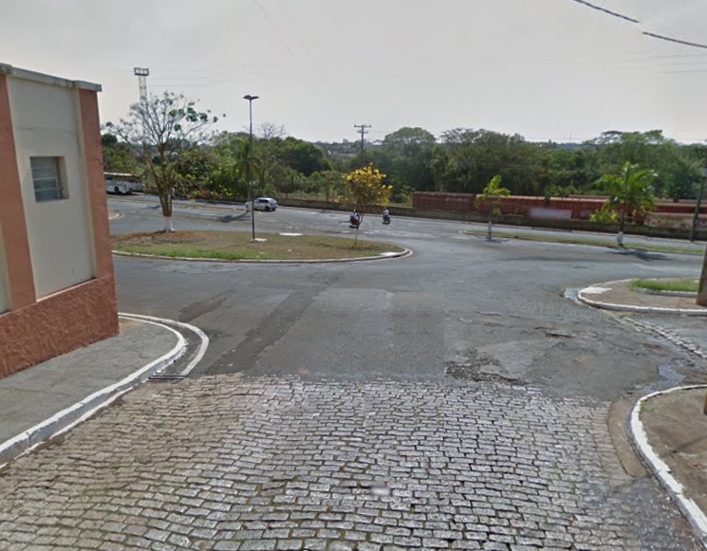

Quanto a lombada existente na Rua Esperanto, altura do nº 393, no Residencial Furquim, se faz necessário a pintura da mesma, com o tempo e o contínuo fluxo de veículos, a lombada acabou ficando com a pintura deteriorada, alguns condutores só notam a presença da mesma quando já estão encima e com isso freiam bruscamente, a renovação da pintura resolveria o problema.

Continuação da Indicação de nº 367/2017

Bebedouro, Capital Nacional da Laranja, 10 de maio de 2017.

Juliano Cesar Rodrigues
VEREADOR – PSD

Ind030-17

